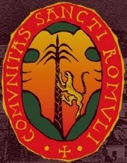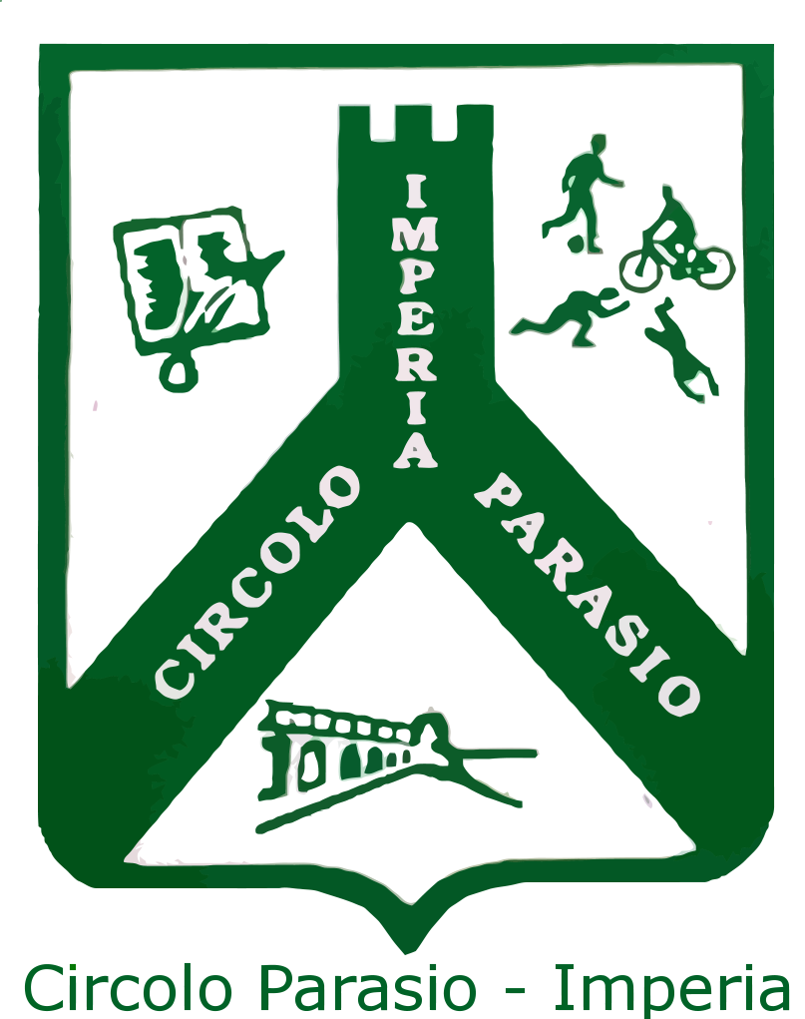
60° ANNIVERSARIO DELLA FAMIJA SANREMASCA
Arti e Tradizioni dal 1957 al 2017

Presentazione del volume
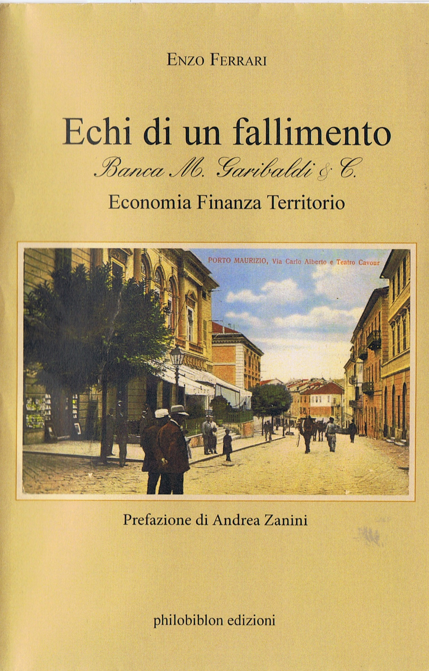

martedì 23 maggio 2017 ore 16.30
Teatro del Casinò Sanremo
Martedì letterari

La cittadinanza è invitata a partecipare
Ingresso libero

